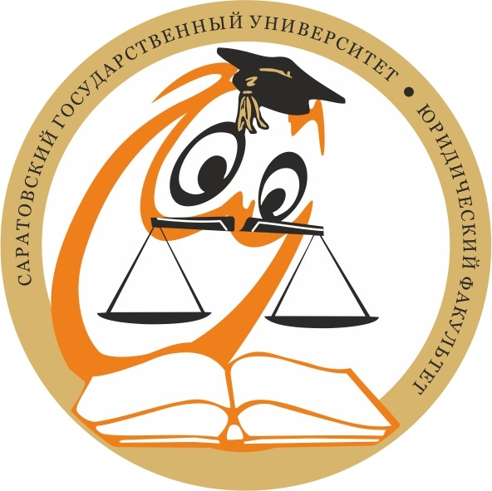 | Саратовский национальный исследовательский государственный университет  имени Н.Г.Чернышевского  Юридический факультет  Кафедра конституционного и муниципального права  ИНФОРМАЦИОННОЕ ПИСЬМО
Приглашаем к участию студентов и магистрантов юридического факультета
во внутривузовской деловой игре по дисциплине «Международное право» на тему: «Актуальные проблемы международного гуманитарного права»,
которая состоится «13» декабря 2018 года
по адресу: г. Саратов, ул. Вольская, 10А (XII корп. СГУ, 5 этаж, 521 ауд. 12.00 – 15.00)
предполагается только очное участие

Цель игры: организация командной игры с участием студентов, магистрантов, аспирантов юридического факультета СГУ для закрепления теоретических знаний в сфере международного права, а также формирования практических навыков анализа международно-правовых и национально-правовых актов по заявленной проблематике.

Задачи:
- популяризация сферы международно-правовых отношений;
- углубление знаний студентов, магистрантов, аспирантов в области международного права и отдельных его отраслей;
- презентация компетенций и навыков обучающихся, совершенствование ораторского искусства.

Тематика: актуальные проблемы международного гуманитарного права.

Порядок работы:
11.30 – регистрация участников (5 этаж, ауд.521)
12.00 – открытие, приветственное слово (5 этаж, ауд.521)
12.15 – 14.30 –выступление участников (5 этаж, ауд.521)
14.30 – подведение итогов (5 этаж, ауд.521)

Контактные телефоны: 89272241864 – Кондращенко Дарья Алексеевна

Председатель: Комкова Г.Н., д.ю.н., профессор, зав. кафедрой конституционного и муниципального права
Председатель оргкомитета: Кондращенко Д.А., к.ю.н., доцент кафедры конституционного и муниципального права
Секретарь оргкомитета: Торосян Р.А., ассистент кафедры конституционного и муниципального права

